INSTITUCION EDUCATIVA LENINGRADO
ACTIVIDAD NRO 7 JULIO – AGOSTO 2024
CASTELLANO Y MAS
DOCENTE. MARIA DEL SOCORRO MAVESOY GOME

MATEMÁTICAS

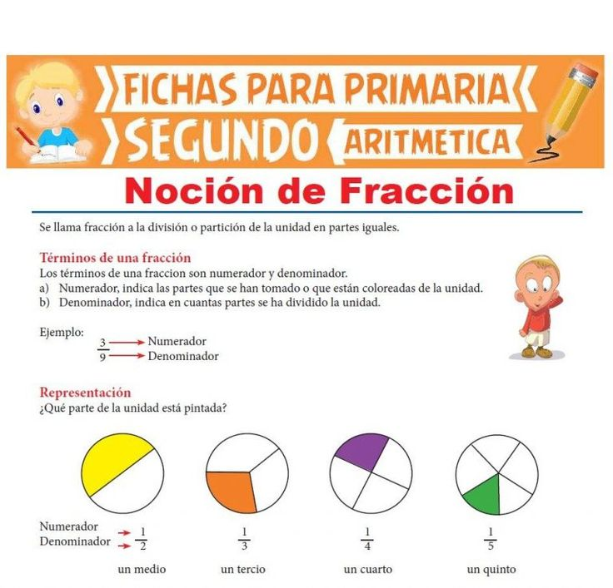
Una fracción es un número, que se obtiene de dividir un entero en partes iguales. Por ejemplo, cuando decimos una cuarta parte de la torta, estamos dividiendo la torta en cuatro partes y consideramos una de ellas.
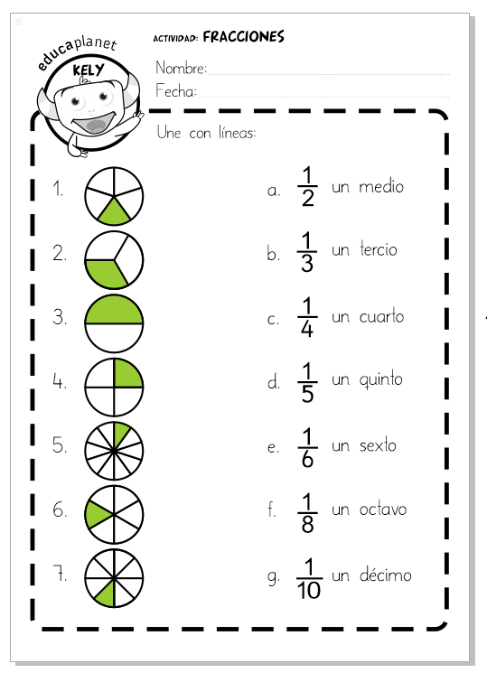
CIENCIAS NATURALES
Después de leer y estudiar sobre el sistema reproductor humano y la reproducción; resuelve
el siguiente crucigrama:

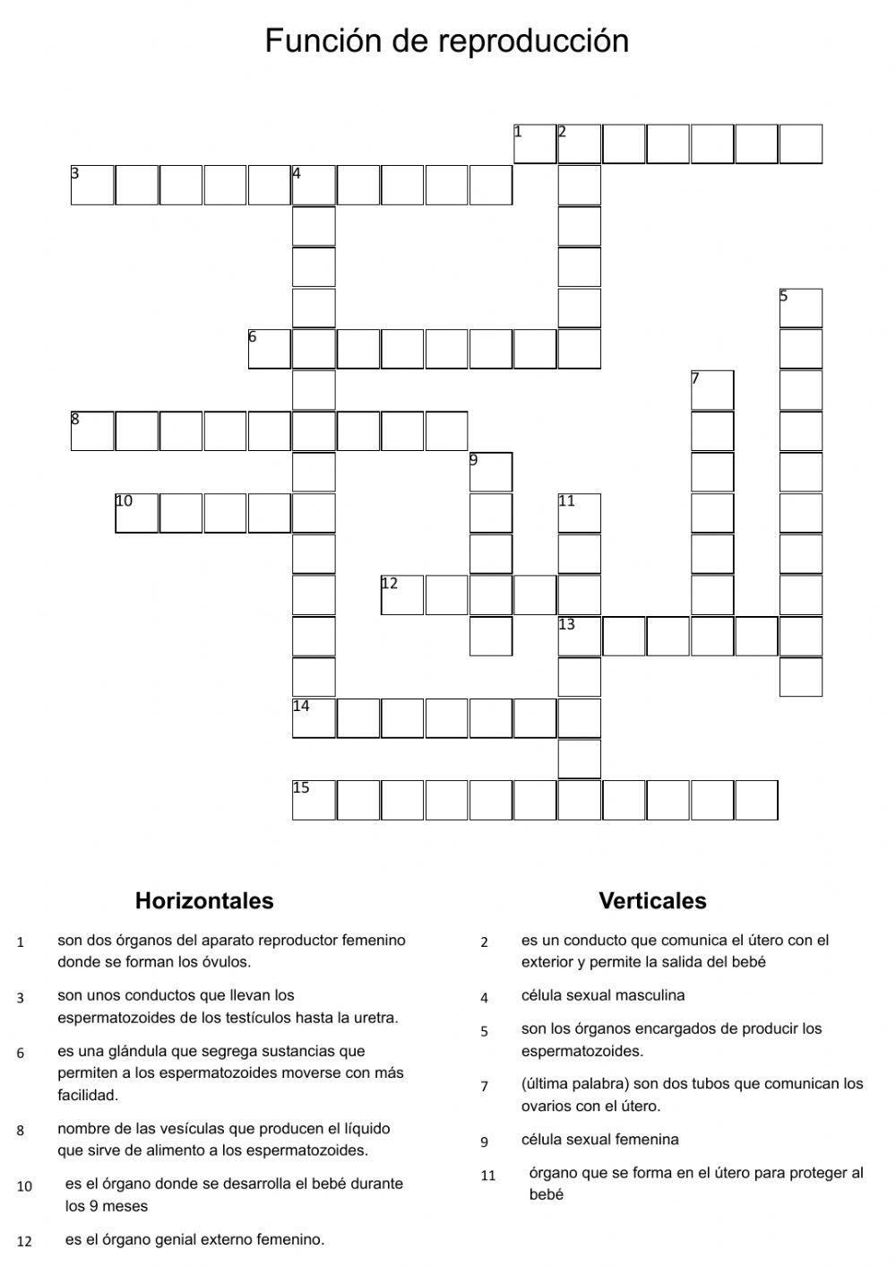
ESPAÑOL
Reconoce en la lectura de los distintos géneros literarios diferentes posibilidades de recrear y ampliar su visión del mundo. Produce textos verbales y no verbales a partir de los planes textuales que elabora según la tipología a desarrollar.

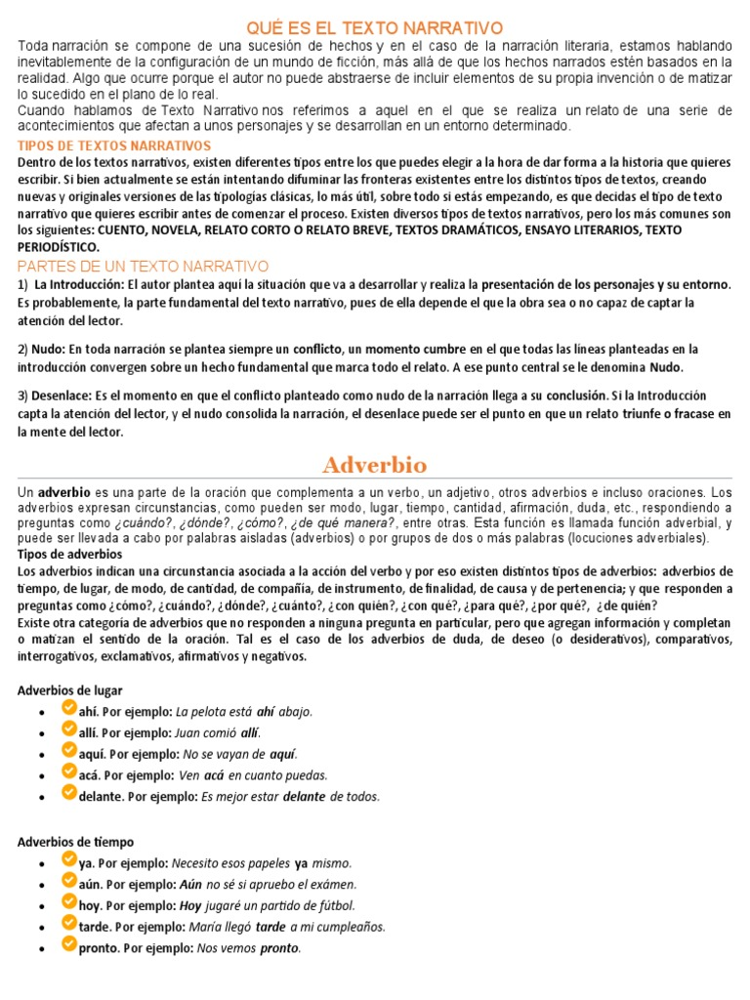

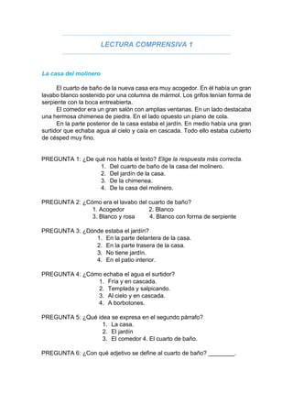

C. SOCIALES.
Mi Paìs Coombia
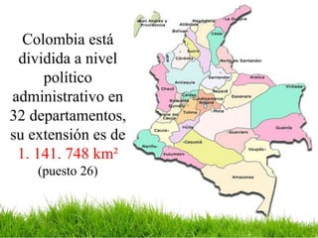

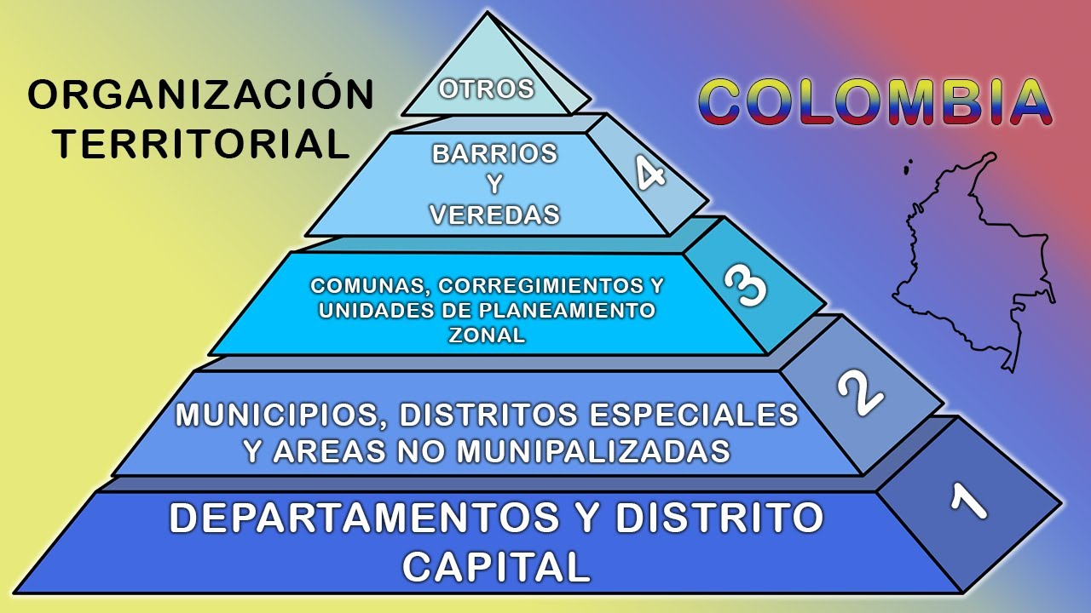
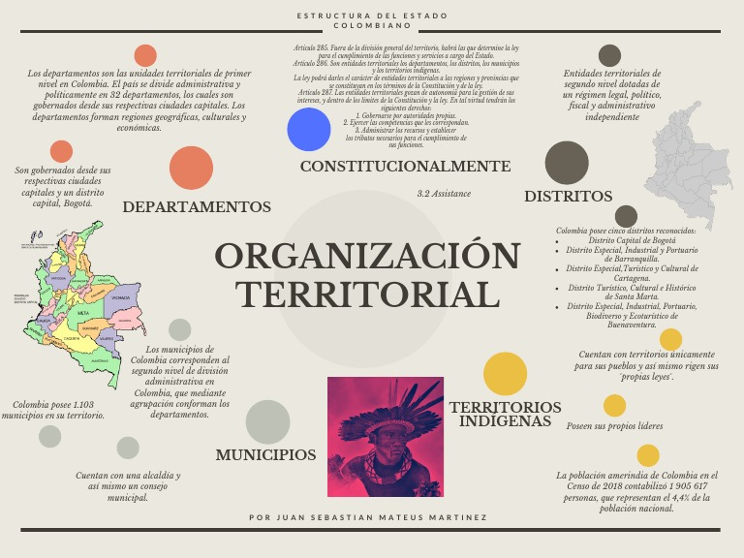

INGLÉS

Lee y estudia las siguientes imágenes:

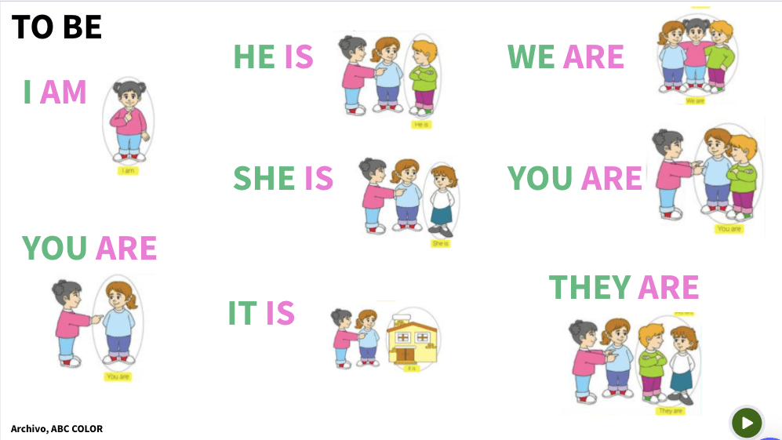
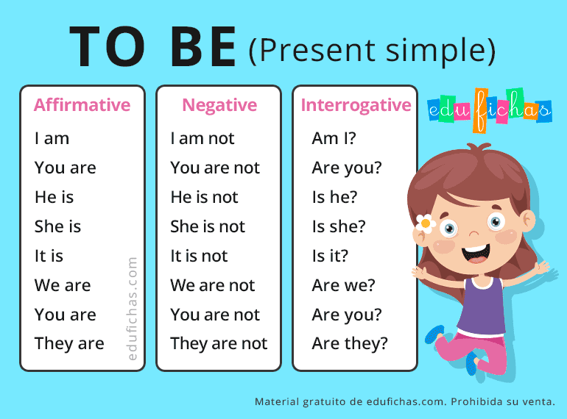

TECNOLOGÍA

La robot Sophia: “Los humanos son las criaturas más creativas del planeta pero también las más destructivas”

EL PAÍS habla con la androide de inteligencia artificial más avanzada del mundo en su paso por México

Guadalajara (México) 8 ABR 2018 - 12:27 EDT
La robot Sophia prefiere entrevistar antes que ser entrevistada. A la primera oportunidad que tiene aprovecha para hacer preguntas a su interlocutor. Así aprende del mundo de los humanos. Es la primera androide con inteligencia artificial avanzada que se ha creado en el planeta y esta semana ha visitado México para hablar ante cientos de personas en Talent Land, la gran conferencia de tecnología que se ha celebrado en Guadalajara (México). Su presencia ha provocado tumultos pero, principalmente, una profunda curiosidad sobre cómo sería el futuro si este tipo de robot entrase en contacto con el día a día de los humanos.
Sophia fue creada en 2016 por el estadounidense David Hanson, un ingeniero en robótica que trabajó para Disney y que en 2013 decidió fundar su propia compañía: Hanson Robotics. Allí comenzó la construcción de este androide que es capaz de sostener conversaciones, demostrar a través de su rostro gestos similares a los de las personas, y además incrementar su bagaje de conocimiento cada vez que interactúa con un ser humano. Hanson ha construido desde entonces una serie de robots que intentan

EL COMPUTADOR Y SUS PARTES

¿Qué es un computador y sus partes?
La constituyen dos partes esenciales, el hardware, que es su estructura física (circuitos electrónicos, cables, gabinete, teclado, ratón, etc.), y el software, que es su parte intangible (programas, datos, información, documentación, etc).

